
灵武市第一中学2025-2026学年第二学期
高一年级期末考试地理试卷
（考试时间75分钟，试卷总分100分）
注意事项：
1．本科考试分试题卷和答题卷，考生须在答题卷指定位置上作答，答题前，请按要求填写学校、班级、考号、姓名。
2．本试卷分为第Ⅰ卷（选择题）和第Ⅱ卷（非选择题）两部分。
第I卷（选择题 共48分）
一、单选题：本大题共16道小题，每小题3分，共48分。每小题给出的四个选项中，只有一项是符合题目要求的。
M县在制定县域内经济发展方案时规划将某个村实行生态搬迁（如图）。据此，完成下面小题。
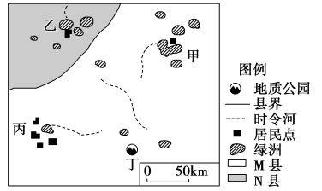
1. 制约图示区域资源环境承载力高低的主要因素是（ ）
A. 矿产资源 B. 水资源 C. 土地资源 D. 生物资源
2. 考虑环境承载力等因素，该村最适宜选址在（ ）
A. 甲 B. 乙 C. 丙 D. 丁
3. 该生态搬迁工程成功实施后将会（ ）
①促进迁入地的资源开发 ②缓解迁出地人口老龄化程度 ③减轻迁入地的就业压力 ④加快迁出地人口的发家致富
A. ①② B. ②③ C. ③④ D. ①④
读某城市劳动力在各行业中的百分比图（左图）和城镇人口占总人口比重变化图（右图），回答下面各题。
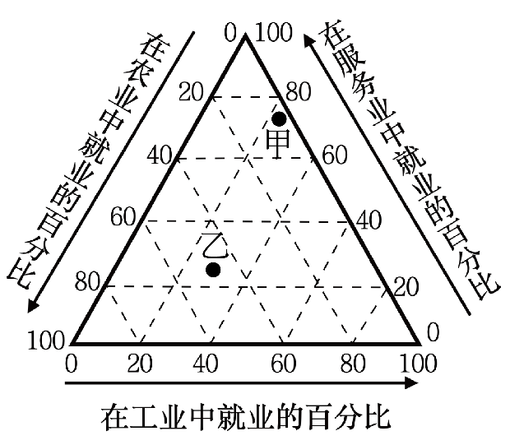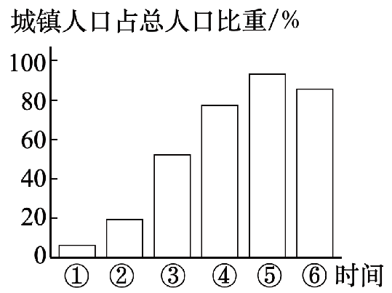
4. 若左图中甲、乙表示不同城市化阶段的就业比重状况，其中乙处在右图中的哪个阶段（ ）
A. ③时段 B. ④时段 C. ⑤时段 D. ⑥时段
5. 若左图中甲、乙代表世界上两类国家（发达国家和发展中国家），有关甲、乙叙述正确的是（ ）
A. 甲代表发展中国家，城市化水平低 B. 乙代表发达国家，城市化水平高
C. 乙国目前城市化速度较快，城市环境质量高 D. 甲国城市化速度缓慢，出现逆城市化现象
梅山文化是湘中雪峰山地区的特色地域文化，其傩（nuó）戏、山歌等文化遗产分布与自然环境关系密切。据此完成下面小题。
6. 梅山地区山歌高亢嘹亮、曲调悠长，与其形成关联性最强的自然背景是（ ）
A. 平原广阔，人口稠密 B. 山丘广布，聚落分散 C. 夏季高温，降水充沛 D. 河湖密布，渔业发达
7. 傩戏、山歌等民俗文化在梅山地区长期保存且特色鲜明，主要得益于（ ）
A. 交通闭塞，外来干扰少 B. 经济发达，文化投入足 C. 政策扶持，保护力度大 D. 人口稠密，传承基础好
宁夏回族自治区吴忠市盐池县地处西北内陆干旱半干旱区，依托区域盐碱化湿地（水塘）资源禀赋，因地制宜发展虾蟹特色水产养殖业，产品主要面向我国东部沿海消费市场。该地纬度较高，年均温偏低，水体生长季积温较少，虾蟹生长周期更长，形成了独特的产业比较优势。下图为宁夏回族自治区局部区域图及盐池县虾蟹养殖项目示意图。完成下面小题。
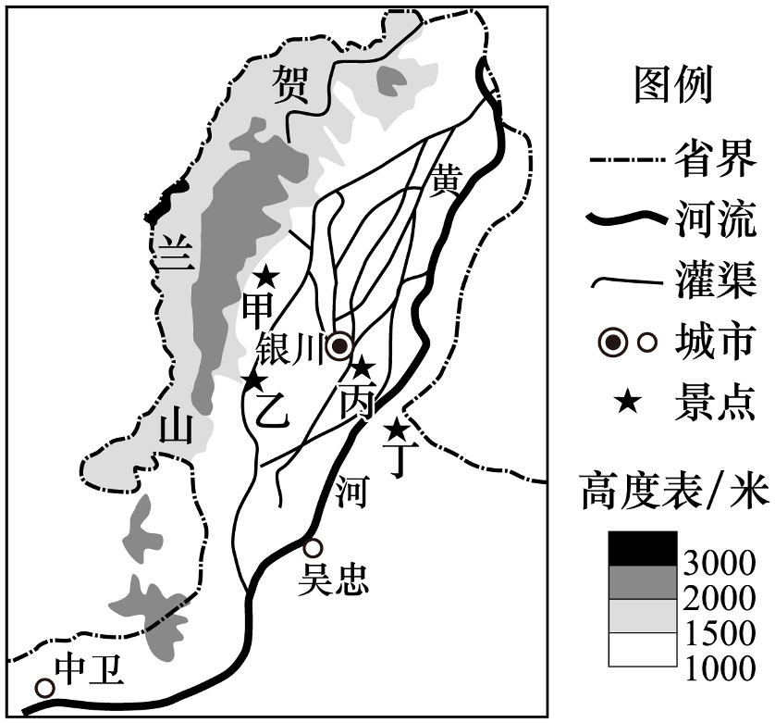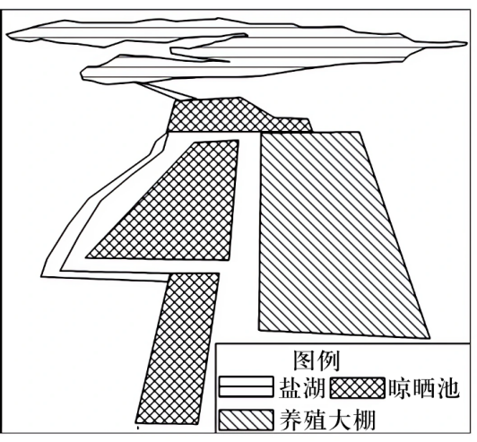
8. 与浙江沿海水产养殖相比，宁夏盐池县盐碱地水塘虾蟹养殖的突出优势是（ ）
A. 临近消费市场 B. 虾蟹生长周期短
C. 产品品质优良 D. 寒潮冻害影响小
9. 提升盐池县虾蟹产品竞争力的根本措施是（ ）
A. 扩大养殖规模 B. 推动绿色生态养殖 C. 加强品牌宣传 D. 拓展电商销售渠道
我国某公司在埃及按照“上下游产业链完整、关联产业配套齐全”的总体思路布局，逐步形成纺纱、织布、印染、成衣制造、绣花、印花、辅料、鞋帽等生产及贸易，仓储物流、电子商务等关联产业（培训、医疗、金融、会展、酒店、办公、研发等）融合发展的产业格局，建成产业聚集的新型现代化产业园区。据此，完成下面小题。
10. 纺纱、织布、印染、成衣制造等企业在产业园区集聚，有利于（ ）
①减少生产环节 ②提高品牌效益 ③降低生产成本 ④加强企业联系
A. ①② B. ①③ C. ②④ D. ③④
11. 该公司在产业园中配备仓储物流的作用主要是（ ）
A. 及时响应市场 B. 共享基础设施
C. 丰富生产类型 D. 完善产业结构
单行道是指只允许车辆沿一个方向行驶的道路。与东部沿海大城市的单行道不同，宁夏银川市较多采用“单向通行+公交逆向专用”模式：在常规单向通行的道路上，保留一条逆向车道，仅供公交车行驶。下图示意银川局部单行道分布。据此完成下面小题。
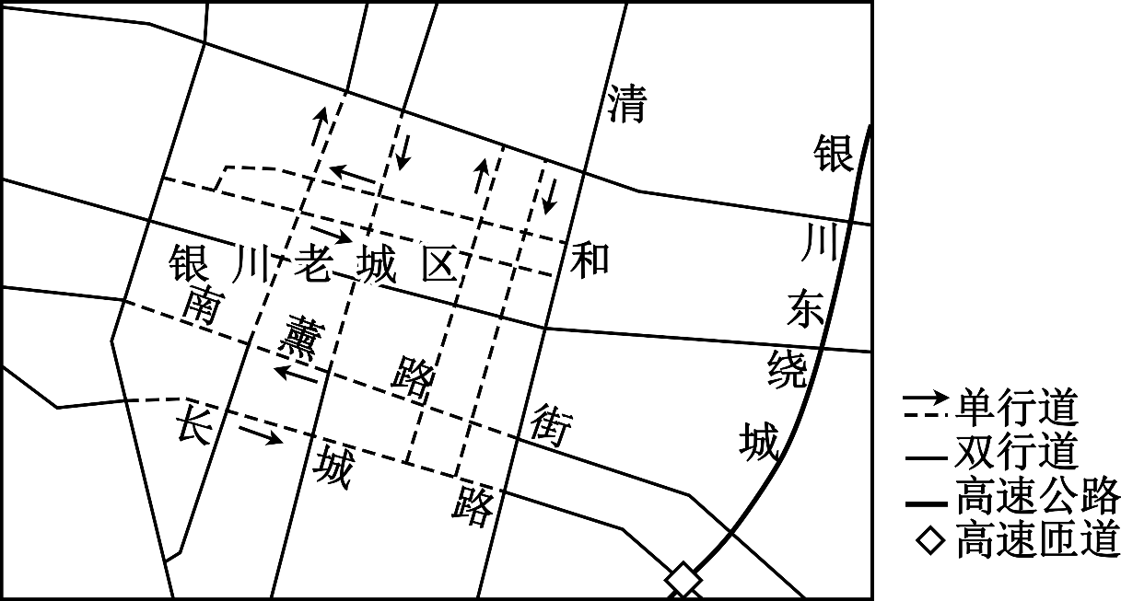
12. 南薰路、长城路在清和街以东路段不设置单行道，主要是为了（ ）
A. 减少信号灯交叉口 B. 减少交通事故发生
C. 疏解对外交通压力 D. 促进沿街商业发展
13. 与东部沿海大城市的单行道不同，银川市较多采用“单向通行+公交逆向专用”模式，可能主要基于（ ）
A. 地面公交运输压力大 B. 通勤出行方向性强
C. 城市道路路幅更宽 D. 低碳出行意识更强
14. 为提高对向公交车道的利用率，建议（ ）
A. 允许早晚高峰小汽车驶入 B. 允许早晚高峰时段非机动车驶入
C. 周边公交向该路段改道汇集 D. 增加该路段的公交行驶线路
随着工业园区的发展，园区餐厨垃圾、绿化垃圾等逐渐增多，增加了环境压力。下图为某地工业园区餐厨垃圾处理托管服务模式示意图。据此完成下面小题。
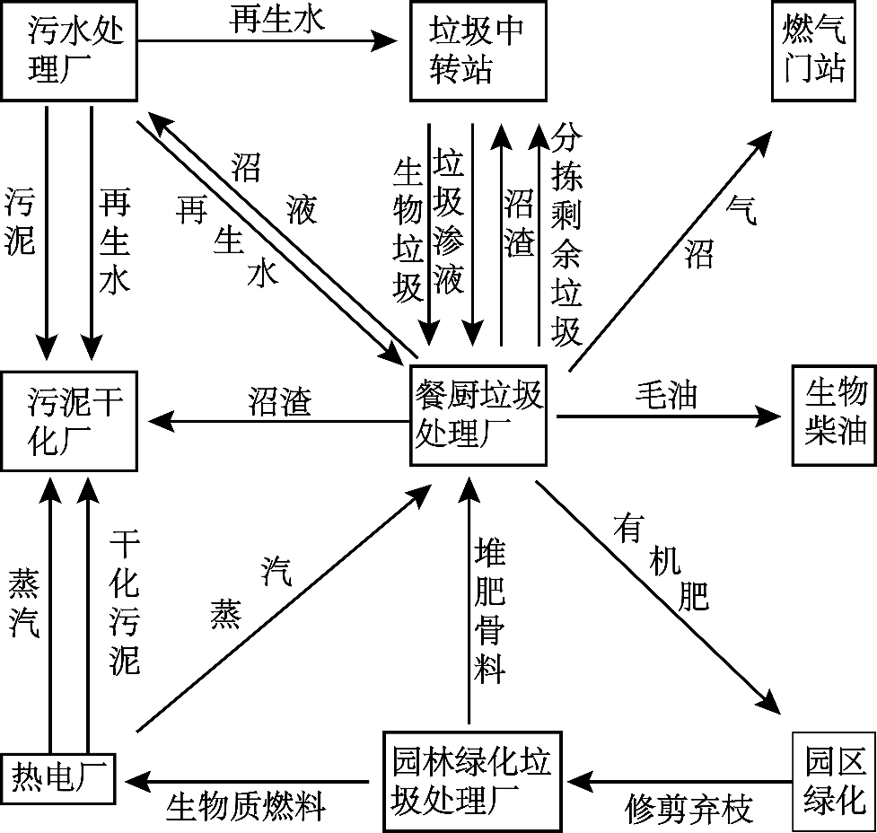
15. 该模式设计的主要思路是（ ）
A. 循环利用，减少餐厨垃圾产生 B. 循环利用，减少污染物外排
C. 专业托管，提高治理污染成本 D. 低碳生活，提高能源利用率
16. 该模式对餐厨垃圾进行资源化利用主要体现了可持续发展的（ ）
A. 公平性原则 B. 持续性原则 C. 共同性原则 D. 阶段性原则
第II卷（非选择题 共52分）
二、综合题
17. 阅读图文材料，完成下列要求。
下图为我国华北平原某城市空间布局，读图完成下列各题。
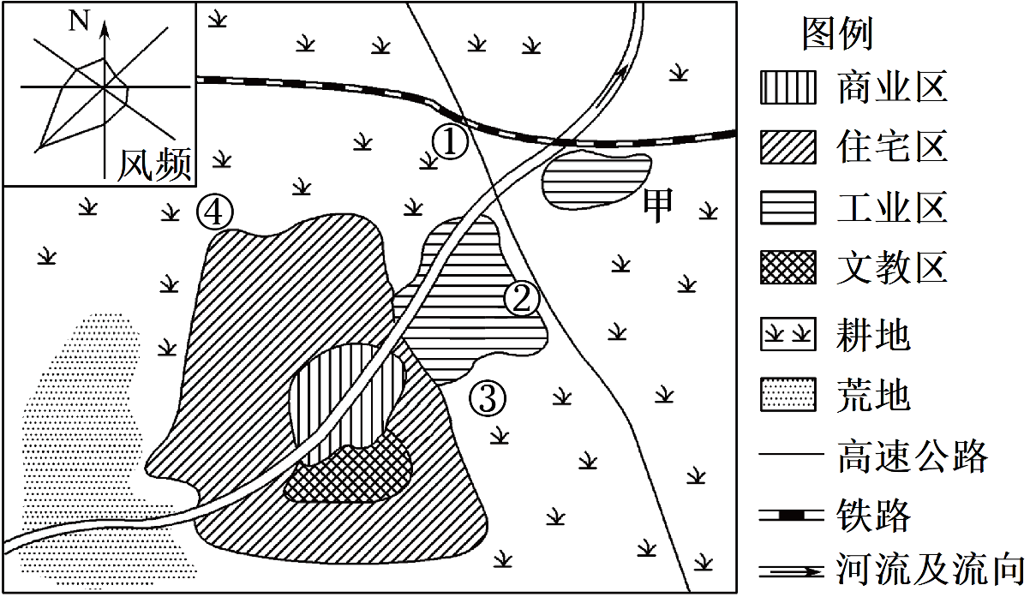
（1）分析该城市最初形成的主要区位条件。
（2）简述图中甲区域布局工业区的合理性。
（3）随着城市化的发展，该城市规划建设新城，分析在东北部建设新城的优缺点。
18. 阅读图文材料，完成下列要求。
材料一：榴莲是一种对生长环境要求极为苛刻的水果，需要长期的高温和潮湿的环境，不耐涝，枝干脆弱易折，一般是人工采摘。
材料二：尖竹汶（图中阴影部分）是泰国榴莲主要产区，昆明的一家公司在该地建立了榴莲加工厂，生产冻干榴莲和速冻榴莲果肉等，产品主要销往中国。
材料三：近年来我国海南、广西、广东等地积极试种国产榴莲，其中海南榴莲的种植面积已接近4万亩，今年的产量较去年已提升两至三倍，达到约200吨左右。
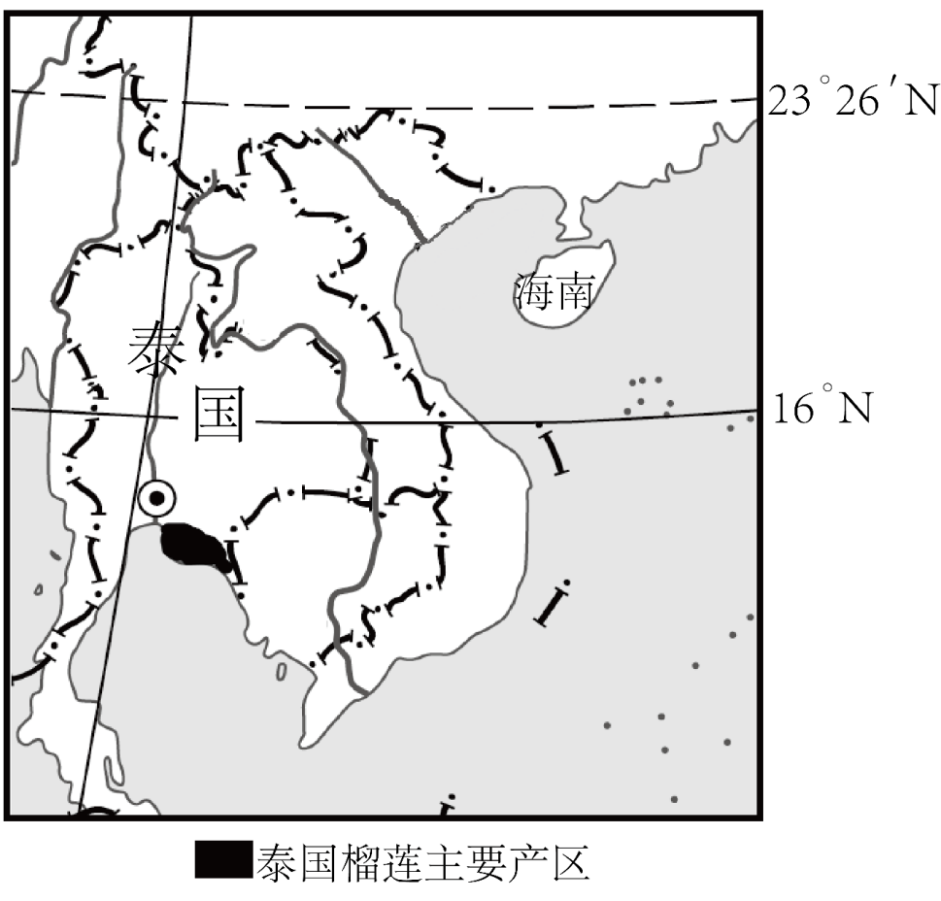
（1）从气候角度分析泰国榴莲主要产区的优势区位条件。
（2）分析昆明公司选择在尖竹汶建立榴莲加工厂的主要原因。
（3）有人认为国产榴莲上市会促使国内榴莲市场价格大幅下降，你是否赞同，表明观点并说明理由。
19. 读图文材料，回答问题。
《京津冀协同发展规划纲要》明确了京、津、冀在协同发展中的战略定位。（如下图文字所示）
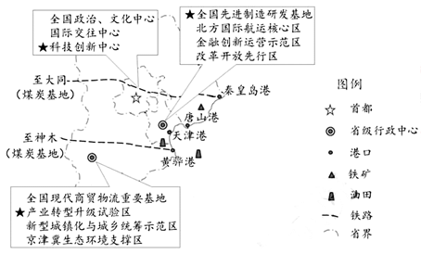
（1）上图中﻿﻿所示内容是京、津、冀的产业发展定位，请分别列举三地实现各自产业发展定位最具优势的一项区位条件。
（2）为实现天津市“北方国际航运核心区”的定位，天津港将原有的煤炭、石油、矿石运输业务分别转移到周边其他港口（秦皇岛港、黄骅港、唐山港）。
这对天津港和周边其他港口分别有何好处?
（3）河北省为落实“京津冀生态环境支撑区”的定位，因地制宜采取了相应措施。
为保护生态环境，河北省的山区和平原地区在农业方面应分别采取何种措施？
20. 阅读图文材料，完成下列要求。
钱凯港位于秘鲁中部的钱凯湾，距首都利马约80公里，是南太平洋沿岸重要的天然深水良港。2024年，由中国援建的钱凯港一期工程竣工，该港可停靠超大型集装箱船，并配套建设了连接利马及泛美公路的疏港公路。钱凯港的建成将显著缩短南美至亚洲的航运时间，推动秘鲁及周边国家与中国的贸易往来，并带动临港工业、物流等产业发展。下图为利马和钱凯港位置示意图。
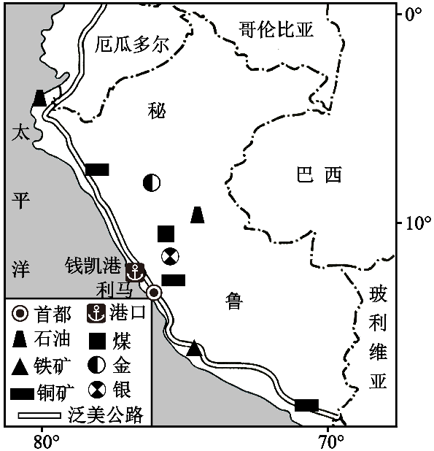
（1）结合材料，分析中国选择在秘鲁钱凯湾建设大型港口的有利区位条件。
（2）从交通运输发展的角度，说明钱凯港的建成对秘鲁区域经济发展的积极影响。
（3）有人认为“钱凯港的建设可能导致利马港的货运量下降”。你是否赞同？请说明理由。

